SOFTWARE REQUIREMENTS SPECIFICATION (SRS)
IEEE 830 · Versi 1.3 · Juni 2026

Hutch.id
Bag Manufacturing & In-House Brand
Custom Production for Businesses, Ready Bags for Everyone

OrderFlow: Sistem Manajemen Pesanan dan Produksi UMKM
Ketahanan Ekonomi - Manufaktur & Kriya UMKM
Nama Produk : | Hutch.id Production System
Klien / Mitra : | Hutch.id – Produsen Tas Konveksi & Brand Lokal
Versi Dokumen : | 1.2 - Disetujui
Tanggal : | 13 April 2026
Dibuat oleh : | - Nayla Rabia Gustari (20241320034)  - Adrian Ronald Daga (20241320011)  - Muhamad Alvin Ramadhan (20241320035)  - Akbar ( 20241320017)  - Eka Febryanto (20241320014)  - Sopyan Rinaldhi (20241320028)  - Julia Habibah (20241320020)
Mata Kuliah : | Rekayasa Sistem Informasi
PROGRAM STUDI SISTEM INFORMASI
UNIVERSITAS KEBANGSAAN REPUBLIK INDONESIA
2026

DAFTAR ISI
DAFTAR ISI 2
RIWAYAT REVISI 4
BAB I - PENDAHULUAN1.1 Tujuan Dokumen 5
1.2 Konvensi Kode Persyaratan 5
1.3 Target Pembaca dan Saran Membaca 6
1.4. Ruang Lingkup 6
1.5 Referensi 7
BAB II - DESKRIPSI UMUM 8
2.1 Perspektif Produk 8
2.2 Fungsi Utama Modul 8
2.3 Kelas Pengguna dan Hak Akses 9
2.4 Lingkungan Operasi 10
2.5 Asumsi dan Batasan 10
BAB III - ANTARMUKA EKSTERNAL 11
3.1 Antarmuka Pengguna 11
3.2 Antarmuka Perangkat Keras 19
3.3 Antarmuka Perangkat Lunak (Integrasi Antar Modul) 20
3.4 Antarmuka Komunikasi 21
BAB IV - FITUR DAN PERSYARATAN FUNGSIONAL4.1 Penerimaan Order 22
4.1.1 Deskripsi dan Prioritas 22
4.1.2 Alur Stimulus / Respons 22
4.1.3 Persyaratan Fungsional 23
4.2 Pengecekan Ketersediaan Bahan Baku 24
4.2.1 Deskripsi dan Prioritas 24
4.2.2 Alur Stimulus / Respons 24
4.2.3 Persyaratan Fungsional 25
4.3.1 Deskripsi dan Prioritas 26
4.3.2 Alur Status Pesanan 26
4.3.3 Definisi dan Aturan Setiap Status 27
4.3.4 Persyaratan Fungsional 28
4.4 Pencetakan Dokumen PO ke PDF 29
4.4.1 Deskripsi dan Prioritas 29
4.4.2 Alur Stimulus / Respons 29
4.4.3 Spesifikasi Konten Dokumen PDF 29
4.4.4 Persyaratan Fungsional 30
4.5 Persyaratan Fungsional Pendukung 31
BAB V - PERSYARATAN NON-FUNGSIONAL5.1 Persyaratan Kinerja 33
5.2 Persyaratan Keamanan 33
5.3 Aturan Bisnis 34
BAB VI - DESAIN BASIS DATA 6.1 Entitas dan Atribut 35
6.2 Relasi Antar Tabel 36
6.3 Ketentuan Umum Database 36
BAB VII - MANAJEMEN PROYEK DAN PEMBAGIAN TUGAS TIM
7.1 STRUKTUR TIM PROJEK'
7.2 PEMBAGIAN TUGAS DAN TANGGUNG JAWAB
7.3 MEKANISME KOORDINASI TIM
7.4 TUJUAN PEMBAGIAN TUGAS
LAMPIRAN A : MATRIKS PERSYARATAN FUNGSIONAL 37
LAMPIRAN B : GLOSARIUM 41
LAMPIRAN C : Item To Be Determined(ITBD) 43
LAMPIRAN D : Diagram UML 45
LAMPIRAN E : ENTITY RELATIONSHIP DIAGRAM (ERD) 47
LAMPIRAN F : DIAGRAM TEKNOLOGI & DIAGRAM ARSITEKTUR 48

RIWAYAT REVISI
Nama / Kelompok | Tanggal | Perubahan | Versi
Kelompok 2 | 14 April 2026 | Penyusunan dokumen awal luaran UTS,Penambahan Daftar Isi | 1.0
Kelompok 2 | 20 April 2026 | Penyesuaian konten dan penambahan fitur untuk kebutuhan UAS,Penambahan Antarmuka Perangkat Keras | 1.1
Kelompok 2 | 21 April 2026 | Penambahan UI Website & Mobile, penambahan diagram UML, serta perbaikan struktur Bab dan subbab | 1.2

BAB I - PENDAHULUAN1.1 Tujuan Dokumen
Dokumen Software Requirements Specification (SRS) ini mendefinisikan persyaratan fungsional dan non-fungsional untuk Modul Manajemen Pesanan (Purchase Order / PO) pada sistem operasi hutch.id. Dokumen ini menjadi acuan utama bagi tim pengembang, penguji, dan pemangku kepentingan dalam membangun dan memvalidasi modul ini.
Empat fungsi inti yang dicakup dalam dokumen ini:
- Penerimaan order dari pelanggan
Pembuatan dan penyimpanan Purchase Order baru
- Pengecekan ketersediaan bahan baku
Verifikasi stok secara otomatis berdasarkan kebutuhan produksi
- Manajemen status produksi
Pelacakan dan pembaruan tahap pesanan dari konfirmasi hingga selesai
- Pencetakan dokumen PO ke PDF
Generate dokumen PO resmi yang dapat dicetak dan dibagikan

1.2 Konvensi Kode Persyaratan
Prefix Kode | Cakupan | Contoh
REQ-PO-### | Persyaratan fungsional pada Modul Purchase Order | REQ-PO-001
REQ-NFR-PO-### | Persyaratan non-fungsional Pada Modul Purchase Order | REQ-NFR-PO-001
Prioritas: T | Tinggi — wajib diimplementasikan pada versi 1.0 | —
Prioritas: S | Sedang — penting namun dapat ditunda ke versi berikutnya | —
Prioritas: R | Rendah — nice-to-have | —

1.3 Target Pembaca dan Saran Membaca
Target Pembaca | Saran Membaca
Developer / Tim Pengembang | Baca seluruh dokumen; fokus Bab 3.3, Bab 4, Bab 5, dan Bab 6
Dosen Penguji | Fokus Bab 1–5 untuk pemahaman ruang lingkup dan fitur

1.4. Ruang Lingkup
Modul ini mengelola seluruh siklus pesanan pelanggan pada sistem hutch.id, mulai dari penerimaan order, verifikasi kesiapan produksi, pemantauan status pesanan, hingga penerbitan dokumen Purchase Order (PO) formal. Modul ini dirancang untuk memastikan setiap pesanan diproses secara terstruktur, akurat, dan terdokumentasi dengan baik.

Modul ini tidak mencakup proses pembayaran online, integrasi dengan marketplace pihak ketiga, manajemen pengiriman logistik eksternal, serta akuntansi lanjutan.

1.5 Referensi
• IEEE Std 830-1998 — IEEE Recommended Practice for Software Requirements Specifications
• SRS hutch.id v1.0 — Dokumen induk sistem operasi hutch.id
• UU No. 27 Tahun 2022 tentang Pelindungan Data Pribadi (UU PDP)
• SAK EMKM — IAI 2018
• Peraturan Pemerintah RI No. 7 Tahun 2021 tentang UMKM

BAB II - DESKRIPSI UMUM

2.1 Perspektif Produk
Modul Manajemen Pesanan adalah bagian dari Operation System hutch.id — aplikasi web terintegrasi untuk UMKM manufaktur. Modul ini berperan sebagai titik masuk seluruh pesanan pelanggan ke dalam alur produksi. Data yang dihasilkan modul ini digunakan sebagai dasar perencanaan produksi dan pengelolaan bahan baku.

2.2 Fungsi Utama Modul
Fungsi | Deskripsi Singkat | Prioritas
Penerimaan Order | Membuat, menyimpan, dan mengelola Purchase Order baru dari pelanggan | Tinggi
Pengecekan Bahan Baku | Verifikasi otomatis kecukupan stok bahan baku saat PO dibuat | Tinggi
Manajemen Status Produksi | Melacak dan memperbarui tahap pesanan dari dikonfirmasi hingga selesai | Tinggi
Cetak Dokumen PO ke PDF | Generate dokumen PO resmi yang dapat diunduh dan dibagikan | Tinggi
Manajemen Data Pelanggan | CRUD data master pelanggan sebagai referensi pembuatan PO | Sedang
Daftar & Filter Pesanan | Tampilan tabel pesanan dengan filter multi-kriteria | Sedang
Notifikasi Email | Kirim email ke pemilik UMKM setiap ada pesanan baru masuk | Sedang

2.3 Kelas Pengguna dan Hak Akses
Peran Pengguna | Deskripsi | Hak Akses di Modul PO
Staf Penjualan | Menerima dan mencatat pesanan pelanggan | Buat PO, lihat daftar PO, cetak PO PDF
Pemilik UMKM | Memantau dan mengelola seluruh pesanan | Full access: konfirmasi, ubah status, laporan, cetak
Operator Gudang | Memproses bahan baku untuk produksi | Lihat PO aktif, perbarui status produksi
Administrator | Konfigurasi sistem dan data master | Full access + konfigurasi sistem

2.4 Lingkungan Operasi
• Platform: Aplikasi web berbasis browser (responsive desktop & mobile)
• Backend: Laravel PHP
• Frontend Web : Html/Css/JavaScript (Blade Laravel)
• Frontend Mobile : Flutter/Dart
• Database: MySQL
• Hosting :Vercel
• Browser: Chrome, Firefox , Edge

2.5 Asumsi dan Batasan
• Data master pelanggan dan produk sudah tersedia di sistem sebelum PO dibuat
• BOM (Bill of Materials) setiap produk telah didefinisikan sebelum verifikasi bahan baku dilakukan
• Tidak ada integrasi marketplace eksternal; seluruh PO diinput manual oleh Staf Penjualan
• Format mata uang menggunakan Rupiah (Rp) dengan pemisah ribuan titik, contoh: Rp 1.500.000
• Zona waktu sistem: WIB (UTC+7); format tanggal: DD/MM/YYYY

BAB III - ANTARMUKA EKSTERNAL

3.1 Antarmuka Pengguna
Halaman-halaman utama yang harus tersedia dalam Modul PO:
Halaman / Layar | Fungsi
Dashboard PO | Ringkasan: total PO aktif, menunggu konfirmasi, dan siap kirim
Login | Halaman Login untuk masuk berbagai role
Formulir Buat PO Baru | Input data pelanggan, produk, jumlah, catatan, dan tanggal pengiriman
Daftar Pesanan | Tabel PO dengan filter status, tanggal, dan nama pelanggan
Detail Pesanan | Tampilan lengkap satu PO beserta histori status dan tombol aksi
Manajemen Pelanggan | CRUD data master pelanggan
Preview & Unduh PDF | Tampilan cetak dokumen PO yang dapat diunduh atau dibagikan via link
WEB (UI)
Halaman Login :
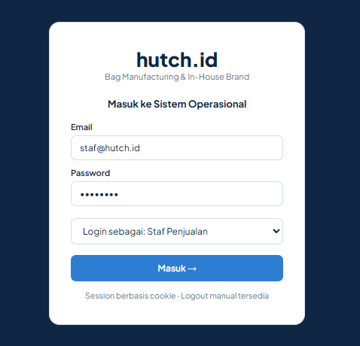
Dashboard PO :
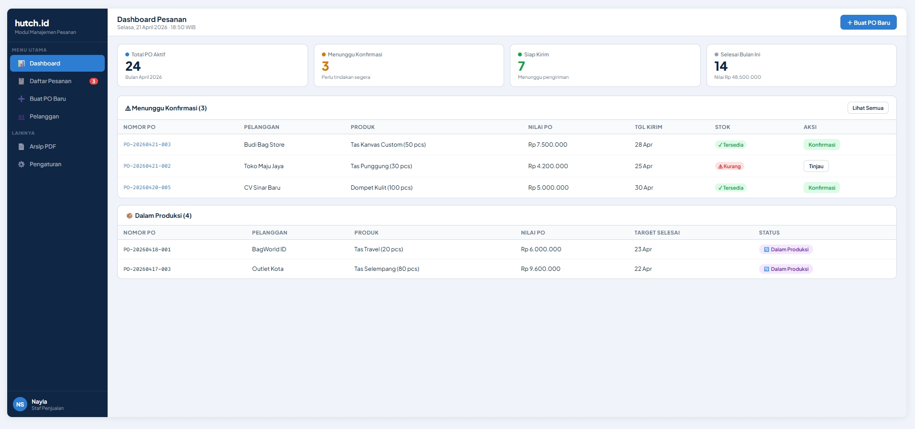
Formulir Buat PO Baru :
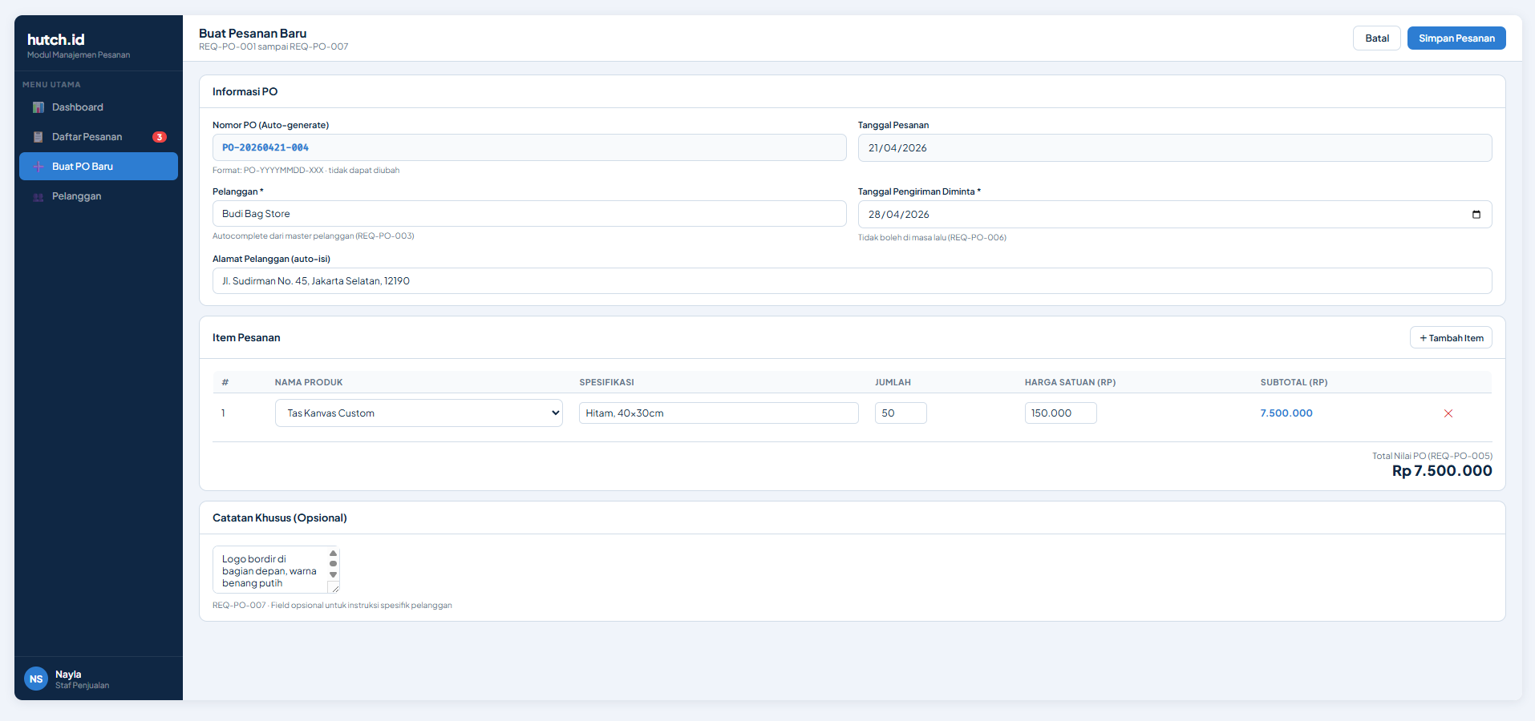
Daftar Pesanan :
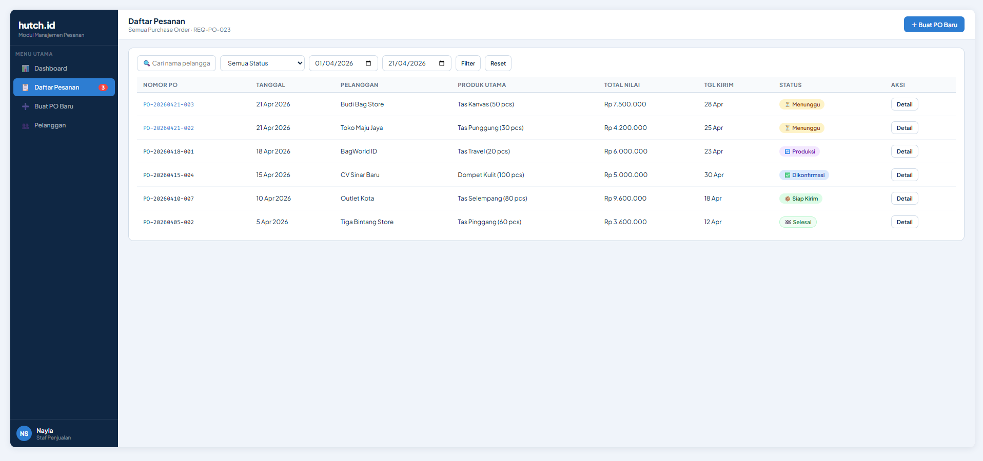

Detail Pesanan :
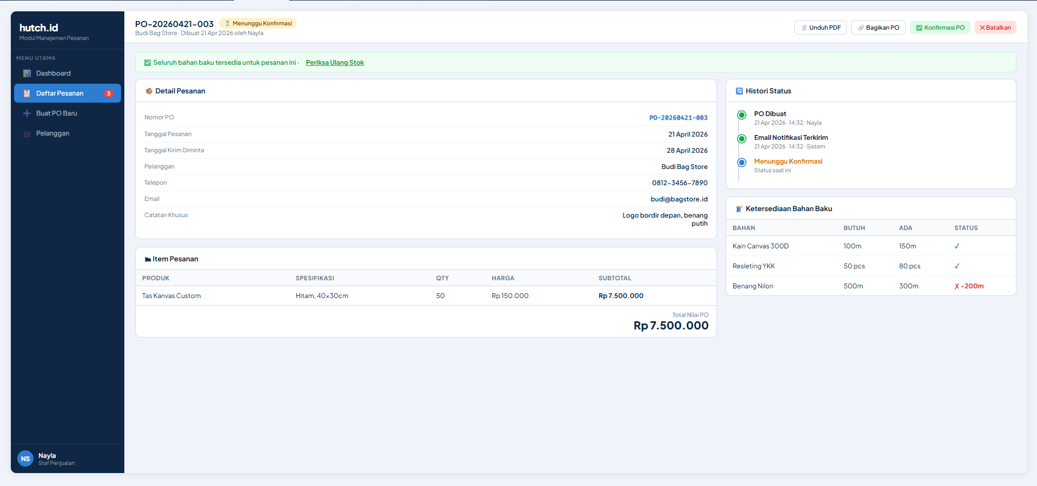
MANAJEMEN PELANGGAN :
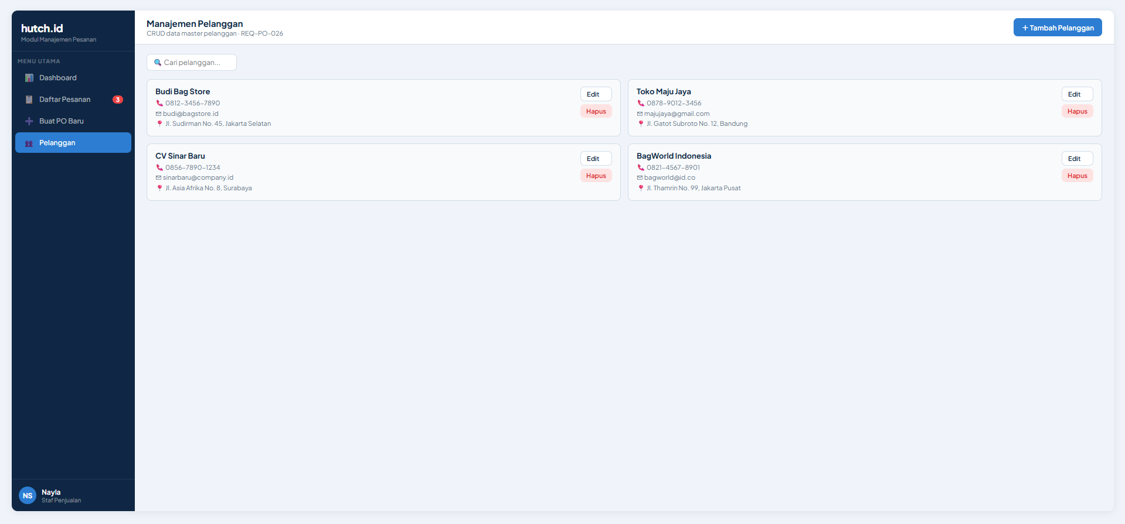
PREVIEW & DAN UNDUH PDF :
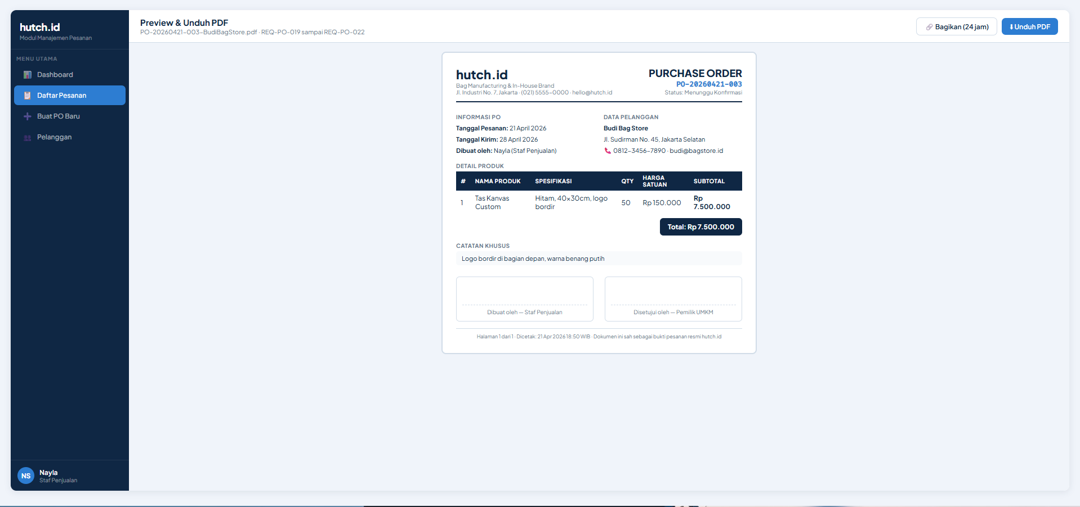

PREVIEW & DAN UNDUH PDF :

MOBILE (UI)
Halaman Login : | Dashboard Pesanan :
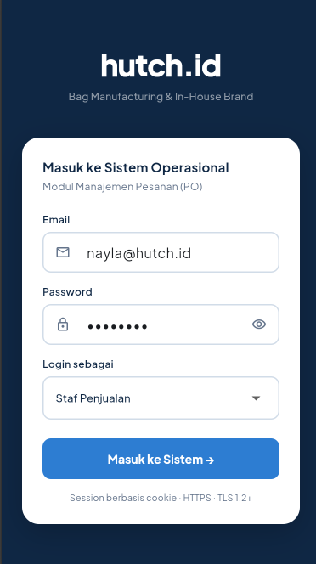 | 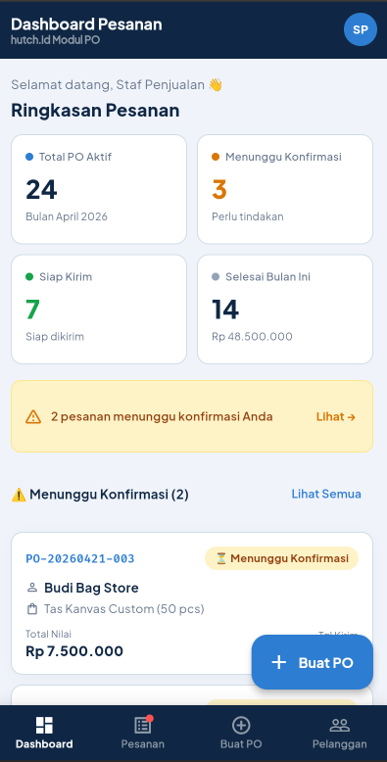
Daftar Pesanan : | Buat PO :
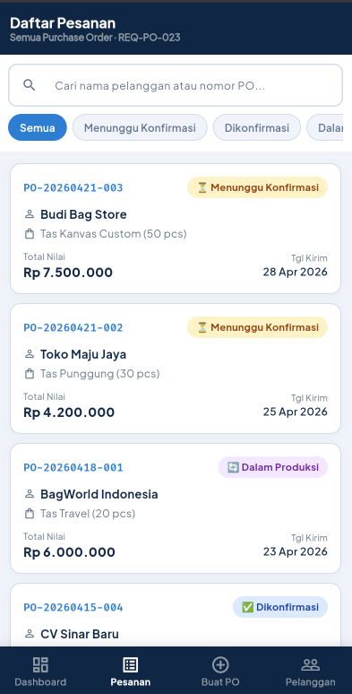 | 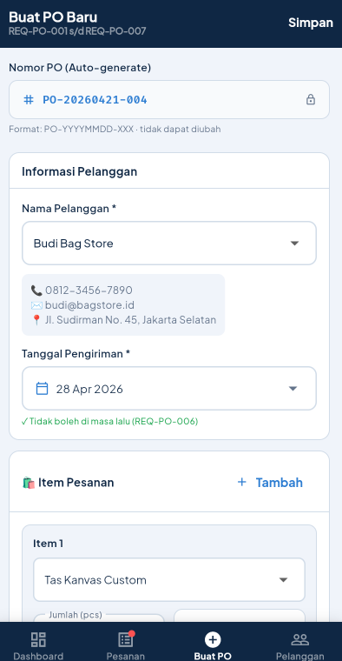
Manajemen Pelanggan :
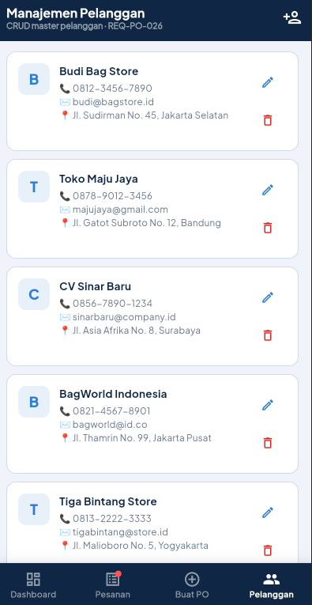

3.2 Antarmuka Perangkat Keras
Server / Hosting
CPU : Minimal 2 core (disarankan 4 core untuk lingkungan produksi)

RAM : Minimal 2 GB (disarankan 4 GB)

Storage : Minimal 20 GB SSD

Jaringan : Koneksi internet minimal 10 Mbps untuk server

Client
Perangkat : Komputer, laptop, tablet, atau smartphone
Browser : Chrome , Firefox , Edge , Safari
Layar : Minimal 360px lebar (mobile) — 1280px+ (desktop)

3.3 Antarmuka Perangkat Lunak (Integrasi Antar Modul)
Endpoint / Layanan | Arah | Fungsi
GET /api/inventory/check | PO → Inventori | Verifikasi ketersediaan stok bahan baku berdasarkan BOM & jumlah pesanan
POST /api/inventory/deduct | PO → Inventori | Kurangi stok bahan baku saat PO masuk status 'Dalam Produksi'
POST /api/inventory/rollback | PO → Inventori | Kembalikan stok bahan baku jika PO dibatalkan setelah status 'Dalam Produksi'
GET /api/products/{id}/price | PO → HPP | Ambil harga jual produk sebagai dasar perhitungan nilai PO
SMTP Email | PO → Email | Kirim notifikasi email pesanan baru ke pemilik UMKM
PDF Generator (Library) | PO → PDF | Render dokumen PO ke format PDF berdasarkan template

3.4 Antarmuka Komunikasi
• Protokol: HTTPS untuk seluruh komunikasi client-server
• Format data API: JSON (application/json)
• Autentikasi: Login berbasis sesi (session-based) dengan logout manual
• Notifikasi email: SMTP dengan enkripsi TLS
• Printer: cetak langsung dari browser (print-to-PDF / printer jaringan)

BAB IV - FITUR DAN PERSYARATAN FUNGSIONAL4.1 Penerimaan Order

4.1.1 Deskripsi dan Prioritas
Fungsi ini memungkinkan Staf Penjualan membuat Purchase Order baru berdasarkan permintaan pelanggan. Sistem menghasilkan nomor PO unik secara otomatis dan menyimpan seluruh data pesanan. Ini adalah titik masuk utama seluruh alur operasional modul.
Prioritas: TINGGI

4.1.2 Alur Stimulus / Respons
→ Staf Penjualan membuka menu 'Buat Pesanan Baru' → sistem menampilkan formulir PO dengan nomor PO ter-generate otomatis (format: PO-YYYYMMDD-XXX)
→ Staf memilih atau mencari pelanggan (autocomplete) → sistem mengisi data pelanggan secara otomatis dari master pelanggan
→ Staf menambahkan produk dan jumlah (bisa multi-item) → sistem menampilkan harga satuan dan menghitung subtotal secara real-time
→ Staf mengisi tanggal pengiriman yang diminta → sistem memvalidasi tanggal tidak boleh di masa lalu
→ Staf menekan 'Simpan Pesanan' → sistem menyimpan PO dengan status awal 'Menunggu Konfirmasi', menjalankan pengecekan bahan baku, dan mengirim notifikasi email ke pemilik UMKM

4.1.3 Persyaratan Fungsional
Kode | Persyaratan Fungsional | Prioritas
REQ-PO-001 | Sistem harus menyediakan formulir pembuatan PO baru dengan field wajib: nomor PO (auto-generate), tanggal pesanan, data pelanggan, daftar produk beserta jumlah, dan tanggal pengiriman yang diminta. | Tinggi
REQ-PO-002 | Sistem harus meng-auto-generate nomor PO yang unik dengan format PO-YYYYMMDD-XXX (contoh: PO-20260413-001). Nomor PO tidak boleh duplikat dalam satu hari dan tidak dapat diubah setelah PO tersimpan. | Tinggi
REQ-PO-003 | Sistem harus menyediakan fitur pencarian pelanggan dengan autocomplete berdasarkan nama atau nomor telepon. Saat pelanggan dipilih, sistem mengisi otomatis field: nama, alamat, telepon, dan email. | Tinggi
REQ-PO-004 | Sistem harus mendukung penambahan lebih dari satu produk dalam satu PO (multi-item). Setiap baris item memuat: nama produk, jumlah, harga satuan (dari Modul HPP), dan subtotal. | Tinggi
REQ-PO-005 | Sistem harus menghitung nilai total PO secara otomatis dan real-time menggunakan formula: Total PO = Σ (harga jual produk × jumlah pesanan). Harga jual yang digunakan dikunci berdasarkan data HPP pada saat PO dibuat. | Tinggi
REQ-PO-006 | Sistem harus memvalidasi seluruh input formulir di sisi klien sebelum pengiriman ke server: field wajib tidak boleh kosong, tanggal pengiriman tidak boleh di masa lalu, dan jumlah produk harus > 0. | Tinggi
REQ-PO-007 | Sistem harus menyediakan kolom 'Catatan / Instruksi Khusus' yang bersifat opsional untuk mencatat permintaan spesifik pelanggan (warna, ukuran, desain khusus, dan lain-lain). | Sedang

4.2 Pengecekan Ketersediaan Bahan Baku

4.2.1 Deskripsi dan Prioritas
Setelah PO disimpan, sistem secara otomatis memeriksa kecukupan stok bahan baku berdasarkan BOM (Bill of Materials) dari setiap produk yang dipesan. Fungsi ini mencegah konfirmasi pesanan yang tidak dapat dipenuhi karena keterbatasan bahan baku.
Prioritas: TINGGI

4.2.2 Alur Stimulus / Respons
→ Saat PO disimpan → sistem memanggil API Modul Inventori untuk setiap bahan baku yang dibutuhkan (BOM × jumlah pesanan)
→ Sistem menerima data stok saat ini → membandingkan dengan kebutuhan total per bahan baku
→ Jika semua bahan baku mencukupi → sistem menampilkan indikator hijau 'Stok Tersedia' dan mengizinkan PO dikonfirmasi
→ Jika ada bahan baku yang kurang → sistem menampilkan peringatan merah dengan tabel rinci: nama bahan, stok tersedia, kebutuhan, dan kekurangan
→ Pemilik UMKM memilih: (a) tetap konfirmasi dengan catatan kekurangan, atau (b) tunda pesanan sambil menunggu pengadaan bahan baku
→ Jika dikonfirmasi dengan kekurangan → sistem membuat notifikasi pengadaan bahan baku di Modul Inventori

4.2.3 Persyaratan Fungsional
Kode | Persyaratan Fungsional | Prioritas
REQ-PO-008 | Sistem harus secara otomatis memeriksa ketersediaan bahan baku saat PO pertama kali disimpan, berdasarkan BOM setiap produk yang dipesan dikalikan jumlah pesanan masing-masing. | Tinggi
REQ-PO-009 | Sistem harus menampilkan hasil pengecekan bahan baku dalam bentuk tabel yang memuat: nama bahan baku, satuan, stok tersedia, kebutuhan total, dan selisih (surplus ditampilkan hijau, kekurangan ditampilkan merah). | Tinggi
REQ-PO-010 | Sistem harus menampilkan peringatan visual (banner merah) jika terdapat minimal satu bahan baku yang tidak mencukupi, dan menonaktifkan tombol 'Konfirmasi PO' hingga Pemilik UMKM memberikan persetujuan eksplisit. | Tinggi
REQ-PO-011 | Jika PO dikonfirmasi meskipun terdapat kekurangan bahan baku, sistem harus mencatat kekurangan tersebut sebagai notifikasi pengadaan yang muncul di dashboard Modul Inventori. | Sedang
REQ-PO-012 | Sistem harus menyediakan tombol 'Periksa Ulang Stok' pada halaman detail PO yang memungkinkan pengguna menjalankan kembali pengecekan ketersediaan bahan baku kapan saja selama PO belum berstatus 'Dalam Produksi'. | Sedang
4.3 Manajemen Status Produksi

4.3.1 Deskripsi dan Prioritas
Setelah PO dikonfirmasi, sistem mengelola tahap-tahap produksi secara berurutan. Setiap perubahan status dicatat lengkap sebagai audit trail. Fungsi ini memberikan visibilitas penuh kepada seluruh tim tentang posisi setiap pesanan dalam alur produksi.
Prioritas: TINGGI

4.3.2 Alur Status Pesanan

DIAGRAM ALUR STATUS PESANAN

Menunggu  Konfirmasi |  | Dikonfirmasi |  | Dalam  Produksi |  | Siap Kirim |  | Selesai |  | Dibatalkan
Status 'Dibatalkan' dapat dicapai dari status manapun kecuali 'Selesai'

4.3.3 Definisi dan Aturan Setiap Status
Status | Deskripsi | Tindakan yang Diizinkan | Efek pada Stok
Menunggu Konfirmasi | PO baru dibuat, menunggu review pemilik | Edit, Konfirmasi, Batalkan | Tidak ada
Dikonfirmasi | Pemilik menyetujui PO, siap diproduksi | Mulai Produksi, Batalkan | Tidak ada
Dalam Produksi | Produksi berjalan aktif | Selesai Produksi, Batalkan | Stok dikurangi otomatis
Siap Kirim | Produk selesai, menunggu pengiriman | Tandai Selesai, Batalkan | Tidak ada
Selesai | Pesanan diterima pelanggan, tuntas | Lihat saja (read-only) | Tidak ada
Dibatalkan | Pesanan dibatalkan | Lihat saja (read-only) | Rollback stok jika dari 'Dalam Produksi'

4.3.4 Persyaratan Fungsional
Kode | Persyaratan Fungsional | Prioritas
REQ-PO-013 | Sistem harus mengelola status pesanan dengan enam nilai status: Menunggu Konfirmasi, Dikonfirmasi, Dalam Produksi, Siap Kirim, Selesai, dan Dibatalkan — sesuai aturan transisi pada Tabel 4.3.3. | Tinggi
REQ-PO-014 | Sistem harus secara otomatis mengurangi stok bahan baku di Modul Inventori (via POST /api/inventory/deduct) ketika status PO berubah menjadi 'Dalam Produksi', berdasarkan BOM produk dikali jumlah pesanan. | Tinggi
REQ-PO-015 | Jika PO dibatalkan setelah status 'Dalam Produksi', sistem harus mengembalikan (rollback) stok bahan baku yang telah dikurangi ke Modul Inventori (via POST /api/inventory/rollback). | Tinggi
REQ-PO-016 | Sistem harus mencatat histori seluruh perubahan status (audit trail) untuk setiap PO, memuat: status sebelumnya, status baru, tanggal & waktu perubahan, dan nama pengguna yang melakukan perubahan. | Tinggi
REQ-PO-017 | Sistem harus memblokir pengeditan atau penghapusan PO yang berstatus 'Selesai' atau 'Dibatalkan'. Data hanya dapat dibaca (read-only). | Tinggi
REQ-PO-018 | Sistem harus menampilkan histori perubahan status secara kronologis di halaman detail PO, mencakup: waktu, status baru, dan nama pengguna. | Sedang

4.4 Pencetakan Dokumen PO ke PDF

4.4.1 Deskripsi dan Prioritas
Sistem menghasilkan dokumen Purchase Order resmi dalam format PDF yang dapat dicetak atau dibagikan kepada pelanggan. Dokumen ini berfungsi sebagai bukti pesanan formal yang sah antara hutch.id dan pelanggan.
Prioritas: TINGGI

4.4.2 Alur Stimulus / Respons
→ Pengguna membuka halaman detail PO → menekan tombol 'Unduh PDF'
→ Sistem merender template dokumen PO menggunakan data pesanan yang tersimpan
→ PDF ter-generate dalam waktu ≤ 5 detik → browser langsung mengunduh file PDF
→ Alternatif: pengguna menekan 'Bagikan PO' → sistem membuat link unduhan sementara (valid 24 jam) yang dapat dikirim ke pelanggan tanpa perlu login

4.4.3 Spesifikasi Konten Dokumen PDF
No. | Bagian Dokumen | Konten yang Harus Ditampilkan
1 | Header Perusahaan | Logo hutch.id, nama perusahaan, alamat, nomor telepon, email
2 | Informasi PO | Nomor PO, tanggal pesanan, tanggal pengiriman diminta, status PO saat dicetak
3 | Data Pelanggan | Nama pelanggan, alamat lengkap, nomor telepon, email
4 | Tabel Detail Produk | No. urut | Nama produk | Spesifikasi / Catatan | Jumlah | Harga satuan (Rp) | Subtotal (Rp)
5 | Ringkasan Biaya | Subtotal semua item, PPN (jika berlaku), dan Total Nilai PO dalam Rupiah
6 | Catatan Khusus | Instruksi produksi / permintaan spesifik pelanggan (jika ada)
7 | Kolom Tanda Tangan | Dua kolom: 'Dibuat oleh' (Staf Penjualan) dan 'Disetujui oleh' (Pemilik UMKM)
8 | Footer Dokumen | Nomor halaman, tanggal & waktu cetak, dan keterangan validitas dokumen

4.4.4 Persyaratan Fungsional
Kode | Persyaratan Fungsional | Prioritas
REQ-PO-019 | Sistem harus dapat menghasilkan dokumen PO dalam format PDF dan mengunduhnya langsung melalui browser melalui tombol 'Unduh PDF' pada halaman detail PO. | Tinggi
REQ-PO-020 | Dokumen PDF yang dihasilkan harus memuat seluruh delapan elemen konten yang didefinisikan pada Tabel 4.4.3, dengan format mata uang Rp menggunakan pemisah ribuan titik. | Tinggi
REQ-PO-021 | Sistem harus menyediakan opsi 'Bagikan PO' yang menghasilkan link unduhan PDF sementara dengan masa berlaku 24 jam. Link tidak memerlukan login untuk mengaksesnya. | Sedang
REQ-PO-022 | Nama file PDF yang diunduh harus mengikuti format: PO-[NomorPO]-[NamaPelanggan].pdf, contoh: PO-20260413-001-BudiBagStore.pdf. | Sedang

4.5 Persyaratan Fungsional Pendukung
Kode | Persyaratan Fungsional | Prioritas
REQ-PO-023 | Sistem harus menyediakan halaman daftar pesanan berupa tabel yang dapat difilter berdasarkan: status, rentang tanggal pesanan, dan nama pelanggan. Kolom tabel minimal: Nomor PO, Tanggal, Nama Pelanggan, Total Nilai, Status. | Sedang
REQ-PO-024 | Sistem harus menampilkan badge/counter di menu navigasi yang menunjukkan jumlah PO dengan status 'Menunggu Konfirmasi'. | Sedang
REQ-PO-025 | Sistem harus mengirim notifikasi email ke pemilik UMKM setiap ada PO baru masuk. Email memuat: nomor PO, nama pelanggan, total nilai PO, dan link langsung ke halaman detail PO. | Sedang
REQ-PO-026 | Sistem harus menyediakan fitur CRUD data master pelanggan dengan field: nama lengkap, alamat, nomor telepon, email, dan catatan khusus. | Sedang

4.6 Manajemen Produk oleh Staff Penjualan

BAB V - PERSYARATAN NON-FUNGSIONAL5.1 Persyaratan Kinerja

4.6.1 Deskripsi dan Prioritas
Modul Manajemen Produk memungkinkan Staff Penjualan menambahkan produk baru ke katalog sistem. Produk yang ditambahkan akan tersedia untuk dipilih saat membuat Purchase Order baru dan ditampilkan dalam daftar produk untuk referensi.
Prioritas: SEDANG

4.6.2 Alur Stimulus / Respons
Alur Utama:
1. Staff Penjualan membuka menu 'Tambah Produk' dari sidebar
2. Sistem menampilkan halaman dengan form dan grid daftar produk existing
3. Staff mengisi form: nama produk, harga jual, stok awal, keterangan, upload foto
4. Staff melihat preview foto secara real-time
5. Staff submit form dan sistem melakukan validasi data
6. Jika valid: sistem simpan produk, upload foto, generate notifikasi ke semua roles
7. Jika tidak valid: sistem tampilkan error message per field

4.6.3 Spesifikasi Konten Form
Nama Produk: Text, Required, Unique, Max 100 karakter
Harga Jual: Currency format Rupiah (Rp), Required, harus > 0
Stok Awal: Integer, Required, nilai >= 0
Keterangan: Textarea, Optional, Max 500 karakter
Foto Produk: Format JPG/PNG, Max 5MB, dengan live preview instant

4.6.4 Persyaratan Fungsional
REQ-FR-020: Input Produk Baru - Staff penjualan dapat membuka form tambah produk dengan validasi real-time
REQ-FR-021: Notifikasi Produk Baru - Sistem otomatis membuat notifikasi tipe 'produk_baru' ke semua user roles
REQ-FR-022: Grid Display Produk - Tampilkan semua produk dalam grid responsive dengan card design
REQ-FR-023: Upload Foto Produk - Support format JPG/PNG, max 5MB, validasi di client dan server
REQ-FR-024: Audit Logging - Setiap penambahan produk di-log di audit trail untuk compliance
Kode | Persyaratan | Target
REQ-NFR-PO-001 | Waktu respons penyimpanan PO baru (submit formulir ke database) | ≤ 2 detik
REQ-NFR-PO-002 | Waktu verifikasi ketersediaan bahan baku (panggil API Inventori) | ≤ 3 detik
REQ-NFR-PO-003 | Waktu generate dan unduh dokumen PDF (satu halaman PO) | ≤ 5 detik
REQ-NFR-PO-004 | Jumlah pengguna konkuren yang dapat mengakses modul PO bersamaan | Minimal 10 pengguna tanpa degradasi performa

5.2 Persyaratan Keamanan
• REQ-NFR-PO-005: Hanya pengguna dengan peran Staf Penjualan, Pemilik UMKM, atau Administrator yang dapat membuat PO baru
• REQ-NFR-PO-006: Hanya Pemilik UMKM atau Administrator yang dapat mengonfirmasi, membatalkan, atau memajukan status PO
• REQ-NFR-PO-007: Link berbagi PDF menggunakan token acak minimal 64 karakter dan kedaluwarsa dalam 24 jam
• REQ-NFR-PO-008: Seluruh data pelanggan (nama, alamat, telepon, email) dikelola sesuai UU PDP No. 27 Tahun 2022 dan tidak dibagikan ke pihak ketiga tanpa persetujuan
• REQ-NFR-PO-009: Seluruh komunikasi client-server menggunakan protokol HTTPS/TLS 1.2+

5.3 Aturan Bisnis
• Nomor PO di-generate otomatis dengan format PO-YYYYMMDD-XXX dan tidak dapat diubah setelah tersimpan
• PO berstatus 'Selesai' atau 'Dibatalkan' bersifat immutable — tidak dapat diedit atau dihapus
• Pengurangan stok bahan baku hanya dilakukan satu kali: saat status berubah menjadi 'Dalam Produksi'
• Jika PO dibatalkan setelah status 'Dalam Produksi', stok bahan baku yang telah dikurangi harus dikembalikan (rollback)
• Nilai total PO menggunakan harga jual dari Modul HPP pada saat PO dibuat dan dikunci — perubahan harga setelah PO tersimpan tidak memengaruhi nilai PO yang sudah ada
• Saldo stok bahan baku tidak boleh bernilai negatif; sistem menolak pengurangan stok yang melebihi stok tersedia

BAB VI - DESAIN BASIS DATA6.1 Entitas dan Atribut
Tabel | Atribut Utama | Keterangan
pesanan | id, nomor_po, pelanggan_id, tanggal_pesanan, tanggal_pengiriman, status, total_nilai, catatan, dibuat_oleh, created_at, updated_at | Tabel master seluruh PO
detail_pesanan | id, pesanan_id, produk_id, jumlah, harga_satuan_saat_po, subtotal | Item produk per PO; harga dikunci saat PO dibuat
pelanggan | id, nama, alamat, telepon, email, catatan, created_at, updated_at | Master data pelanggan
histori_status_po | id, pesanan_id, status_lama, status_baru, diubah_oleh, diubah_pada, keterangan | Audit trail setiap perubahan status
pdf_token_po | id, pesanan_id, token, kedaluwarsa_pada, created_at | Token link berbagi PDF sementara

6.2 Relasi Antar Tabel
• pesanan (1) → (banyak) detail_pesanan : satu PO memiliki satu atau lebih item produk
• pelanggan (1) → (banyak) pesanan : satu pelanggan dapat memiliki banyak PO
• pesanan (1) → (banyak) histori_status_po : setiap PO menyimpan seluruh riwayat perubahan statusnya
• pesanan (1) → (banyak) pdf_token_po : satu PO dapat memiliki beberapa riwayat token berbagi
• detail_pesanan.produk_id → referensi ke tabel produk (Modul HPP)
• Pengecekan bahan baku dilakukan melalui API — bukan akses langsung ke tabel bahan_baku

6.3 Ketentuan Umum Database
• Seluruh tabel harus memiliki kolom created_at dan updated_at untuk keperluan audit
• Foreign key constraint harus diaktifkan untuk menjaga integritas referensial
• Kolom nomor_po pada tabel pesanan harus bersifat UNIQUE
• Kolom token pada tabel pdf_token_po harus bersifat UNIQUE dan minimal 64 karakter

BAB VII – MANAJEMEN PROYEK DAN PEMBAGIAN TUGAS TIM

7.1 Struktur Tim Proyek
Tim pengembangan sistem terdiri dari beberapa anggota yang memiliki peran dan tanggung jawab masing-masing dalam proses analisis, perancangan, pengembangan, dokumentasi, hingga pengujian sistem. Pembagian tugas dilakukan agar proses pengembangan berjalan secara efektif, terstruktur, dan sesuai dengan target yang telah ditentukan.

7.2 Pembagian Tugas dan Tanggung Jawab
No | Nama | NIM | Jabatan / Peran | Tanggung Jawab
1 | Nayla Rabia Gustari | 20241320034 | Project Manager (PM) | Mengatur jalannya proyek, mengoordinasikan anggota tim, menyusun timeline pengerjaan, serta memastikan proyek berjalan sesuai target dan kebutuhan sistem.
2 | Adrian Ronald Daga | 20241320011 | Frontend Mobile Developer | Mengembangkan antarmuka aplikasi mobile, mengimplementasikan desain UI/UX pada platform mobile, serta memastikan tampilan dan fungsi berjalan dengan baik.
3 | Muhamad Alvin Ramadhan | 20241320035 | Frontend Web Developer | Mengembangkan tampilan antarmuka website, mengintegrasikan desain dengan sistem backend, serta memastikan pengalaman pengguna berjalan optimal.
4 | Akbar | 20241320017 | Dokumentasi | Menyusun dan mengelola dokumentasi proyek, termasuk laporan, SRS, revisi dokumen, serta dokumentasi hasil pengembangan sistem.
5 | Eka Febryanto | 20241320014 | Backend Web Developer | Mengembangkan logika sistem pada sisi server website, mengelola database, API, dan integrasi antar modul sistem berbasis web.
6 | Sopyan Rinaldhi | 20241320028 | Backend Mobile Developer | Mengembangkan layanan backend yang digunakan aplikasi mobile, termasuk integrasi API, pengelolaan data, dan komunikasi sistem mobile dengan server.
7 | Julia Habibah | 20241320020 | System Analyst | Menganalisis kebutuhan sistem, menyusun spesifikasi kebutuhan perangkat lunak, membuat alur sistem, serta membantu perancangan proses bisnis sistem.

7.3 Mekanisme Koordinasi Tim
Dalam pelaksanaan proyek, seluruh anggota tim melakukan koordinasi secara berkala untuk memantau perkembangan pengerjaan sistem. Setiap anggota bertanggung jawab terhadap tugas yang telah ditentukan dan melaporkan progres pekerjaan kepada Project Manager.
Koordinasi dilakukan untuk:
- Memastikan kesesuaian pengembangan dengan kebutuhan sistem.
- Mengurangi risiko kesalahan integrasi antar modul.
- Memastikan seluruh fitur dapat berjalan sesuai spesifikasi.
- Menjaga kualitas dokumentasi dan implementasi sistem.

7.4 Tujuan Pembagian Tugas
Pembagian tugas dilakukan dengan tujuan:
- Meningkatkan efektivitas proses pengembangan sistem.
- Mempermudah koordinasi antar anggota tim.
- Memastikan setiap modul dikerjakan oleh anggota yang bertanggung jawab.
- Mempercepat proses penyelesaian proyek sesuai timeline yang telah ditentukan.

LAMPIRAN A : MATRIKS PERSYARATAN FUNGSIONAL
Kode | Fungsi Inti | Ringkasan Persyaratan | Prioritas
REQ-PO-001 | Penerimaan Order | Formulir PO baru dengan nomor auto-generate | Tinggi
REQ-PO-002 | Penerimaan Order | Format nomor PO unik PO-YYYYMMDD-XXX, tidak dapat diubah | Tinggi
REQ-PO-003 | Penerimaan Order | Autocomplete pencarian pelanggan, isi data otomatis | Tinggi
REQ-PO-004 | Penerimaan Order | Dukungan multi-item produk dalam satu PO | Tinggi
REQ-PO-005 | Penerimaan Order | Hitung total PO otomatis real-time, harga dikunci saat simpan | Tinggi
REQ-PO-006 | Penerimaan Order | Validasi input formulir di sisi klien sebelum submit | Tinggi
REQ-PO-007 | Penerimaan Order | Kolom catatan / instruksi khusus pelanggan (opsional) | Sedang
REQ-PO-008 | Cek Bahan Baku | Verifikasi stok otomatis saat PO pertama kali disimpan | Tinggi
REQ-PO-009 | Cek Bahan Baku | Tabel hasil pengecekan: stok tersedia, kebutuhan, selisih | Tinggi
REQ-PO-010 | Cek Bahan Baku | Blokir konfirmasi PO jika stok kurang tanpa persetujuan pemilik | Tinggi
REQ-PO-011 | Cek Bahan Baku | Notifikasi kekurangan bahan baku ke dashboard Inventori | Sedang
REQ-PO-012 | Cek Bahan Baku | Tombol 'Periksa Ulang Stok' di halaman detail PO | Sedang
REQ-PO-013 | Status Produksi | Enam status dengan aturan transisi yang terdefinisi | Tinggi
REQ-PO-014 | Status Produksi | Kurangi stok otomatis saat status menjadi 'Dalam Produksi' | Tinggi
REQ-PO-015 | Status Produksi | Rollback stok jika PO dibatalkan setelah 'Dalam Produksi' | Tinggi
REQ-PO-016 | Status Produksi | Audit trail lengkap setiap perubahan status | Tinggi
REQ-PO-017 | Status Produksi | Blokir edit/hapus PO berstatus Selesai atau Dibatalkan | Tinggi
REQ-PO-018 | Status Produksi | Tampilkan histori status secara kronologis di detail PO | Sedang
REQ-PO-019 | Cetak PDF | Tombol 'Unduh PDF' langsung dari halaman detail PO | Tinggi
REQ-PO-020 | Cetak PDF | Dokumen PDF memuat 8 elemen konten sesuai spesifikasi 4.4.3 | Tinggi
REQ-PO-021 | Cetak PDF | Link berbagi PDF sementara valid 24 jam tanpa perlu login | Sedang
REQ-PO-022 | Cetak PDF | Nama file PDF mengikuti format: PO-[Nomor]-[Pelanggan].pdf | Sedang
REQ-PO-023 | Pendukung | Daftar pesanan dengan filter status, tanggal, nama pelanggan | Sedang
REQ-PO-024 | Pendukung | Badge counter PO menunggu konfirmasi di menu navigasi | Sedang
REQ-PO-025 | Pendukung | Notifikasi email PO baru ke pemilik UMKM | Sedang
REQ-PO-026 | Pendukung | CRUD master data pelanggan | Sedang

LAMPIRAN B : GLOSARIUM
Istilah | Definisi
PO (Purchase Order) | Dokumen formal yang mencatat pesanan dari pelanggan kepada hutch.id
BOM (Bill of Materials) | Daftar bahan baku beserta jumlah yang dibutuhkan untuk memproduksi satu unit produk
HPP | Harga Pokok Penjualan — total biaya produksi per unit produk
Nomor PO | Identifikasi unik setiap pesanan dengan format PO-YYYYMMDD-XXX
Audit Trail | Catatan histori setiap perubahan data, memuat waktu dan pengguna yang melakukan perubahan
Rollback Stok | Proses pengembalian stok bahan baku yang telah dikurangi, dilakukan saat PO dibatalkan setelah produksi dimulai
RBAC | Role-Based Access Control — pengaturan hak akses berdasarkan peran pengguna
Autentifikasi | Login berbasis sesi (session-based) dengan logout manual
SAK EMKM | Standar Akuntansi Keuangan Entitas Mikro, Kecil, dan Menengah — IAI 2018
UMKM | Usaha Mikro, Kecil, dan Menengah sesuai UU No. 20 Tahun 2008
PDF Token | Token acak 64 karakter untuk link berbagi dokumen PO PDF yang bersifat sementara
Read-only | Kondisi data yang hanya dapat dilihat, tidak dapat diubah atau dihapus

LAMPIRAN C : Item To Be Determined(ITBD)
Kode | Item yang Perlu Ditentukan | PIC | Target Selesai
TBD-PO-001 | Library PDF: DomPDF (PHP), Puppeteer (Node.js), atau alternatif lain | Tim Pengembang PO | Minggu 1 Sprint 2
TBD-PO-002 | Provider SMTP email notifikasi: Gmail SMTP, Mailgun, atau SendGrid | Tim Pengembang PO | Minggu 3 Sprint 1
TBD-PO-003 | Desain visual template PDF dokumen PO: layout, logo, warna, dan tipografi | Tim Pengembang PO | Minggu 2 Sprint 2
TBD-PO-004 | Metode integrasi dengan Modul Inventori: shared database vs REST API internal | Koordinasi Tim | Minggu 2 Sprint 1
TBD-PO-005 | Kebijakan rollback stok: otomatis atau memerlukan persetujuan manual dari pemilik UMKM | Tim Pengembang PO | Minggu 3 Sprint 2
TBD-PO-006 | Framework frontend yang digunakan: React.js atau Vue.js (harus selaras dengan modul lain) | Koordinasi Tim | Minggu 1 Sprint 1

LAMPIRAN D : Diagram UML

Use Case Diagram :

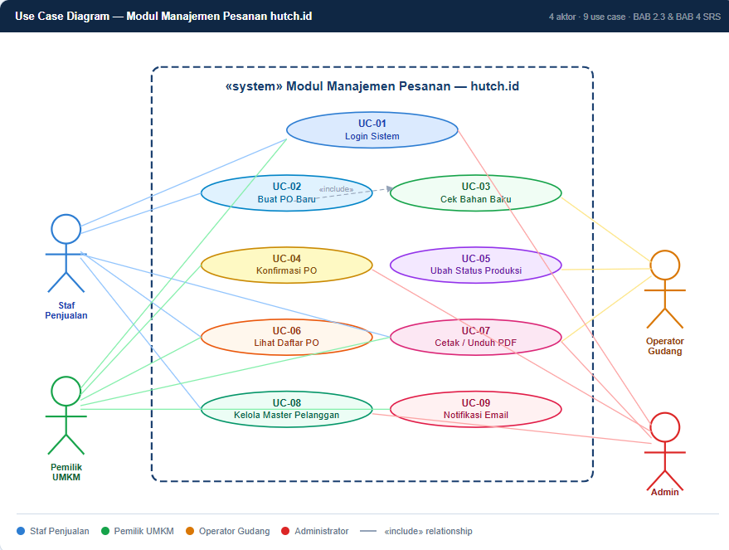

Activity Diagram :

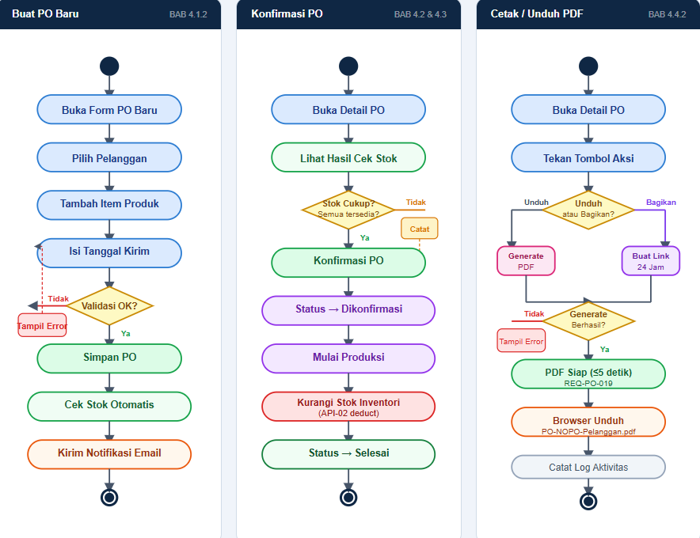
State Diagram :

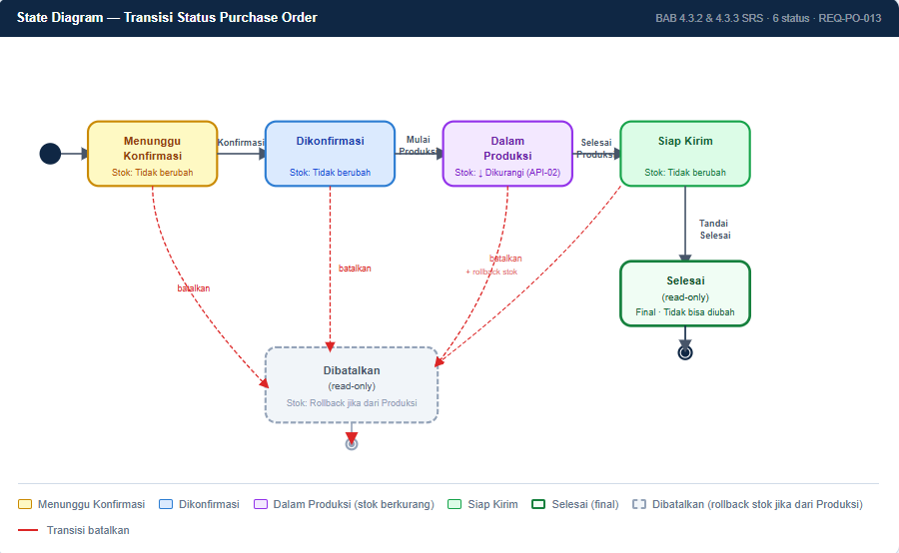

Sequence Diagram :

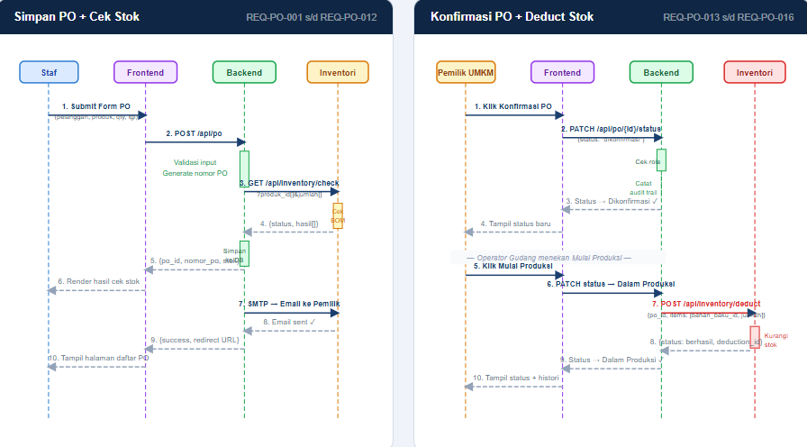

LAMPIRAN E : ENTITY RELATIONSHIP DIAGRAM (ERD)
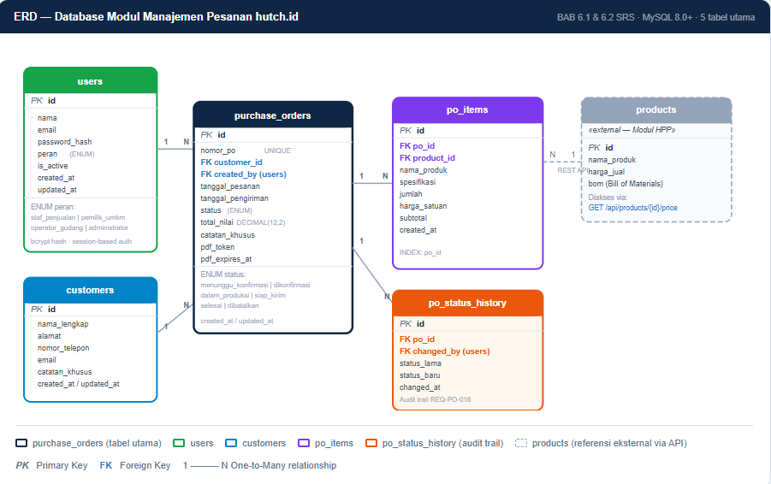

LAMPIRAN F : DIAGRAM TEKNOLOGI & DIAGRAM ARSITEKTUR
Diagram Teknologi :

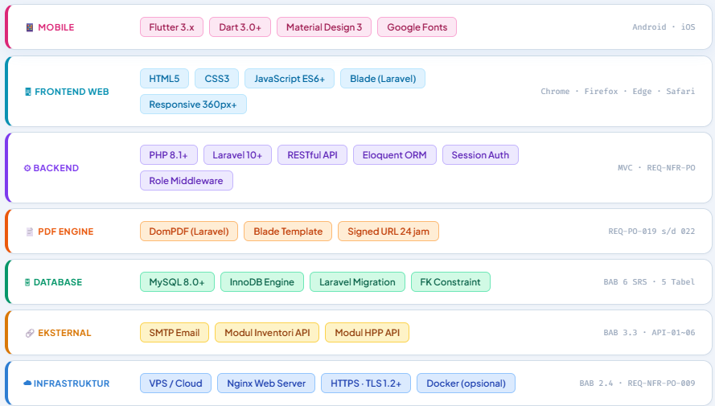

Diagram Arsitektur :
